Міністерство освіти і науки України

Українська академія друкарства

Кафедра комп’ютерних наук та інформаційних технологій

**Звіт до**

**Лабораторної роботи №1**

«Робота в середовищі текстового редактора Microsoft Word»

з дисципліни

«Основи інформаційних технологій видавничої справи»

Виконав студент групи КН-12:

Магзер Володимир

Прийняв:

проф. Тимченко О.В.

Львів 2024

**Мета**: Узагальнити й систематизувати навички та вміння роботи в середовищі текстового редактора Microsoft Word; перевірити знання основних операцій, які можна робити з текстом за допомогою ТР, вміння працювати з різними об’єктами ТР.

**Хід роботи:**

Інструктаж із ТБ

Теоретична частина

Елементи тексту —символ, слово, речення, абзац —ще називають фрагментами тексту. Над фрагментом тексту виконують

такі основні дії: копіювання або вирізання в буфер обміну, вилучення з тексту, вирівнювання, перетворення символів (збільшення, зменшення), задання стилю написання (товстий, курсив, підкреслений та їхні комбінації). Редагування тексту здійснюють за допомогою таких клавіш клавіатури:

**Enter** —вставлення ознаки кінця рядка, що викликає перехід у наступний рядок під час набору тексту;

**Insert** —перемикання режимів вставлення та заміни;

**Back Space** —вилучення символа до позиції курсора (ліворуч на екрані монітора);

**Delete** —вилучення символа після позиції курсора (праворуч на екрані монітора);

**Home** —перехід до початку рядка;

**End** —перехід до кінця рядка;

**Page Up** —перехід до попередньої (екранної) сторінки (рух

текстом угору);

**Page Down** —перехід до попередньої (екранної) сторінки (рух

текстом униз);

**Пропуск** —вставлення порожнього символа;

**ТАВ** —переміщення курсора на сталу кількість символів праворуч;

**Ctrl+I** —зміна написання звичайний (курсив) для виділеного фрагмента, якщо такий є, або для того тексту, який буде введено;

**Ctrl+B** —зміна написання звичайний (жирний) для виділеного фрагмента, якщо такий є, або для того тексту, який буде введено;

**Ctrl+U** —зміна написання звичайний (підкреслений) для виділеного фрагмента, якщо такий є, або для того тексту, який буде введено;

**Ctrl+Z** —скасування останньої зміни;

**Ctrl+А** —виділення всіх об’єктів;

**Ctrl+C або Ctrl+Insert** —копіювання виділеного фрагмента у буфер обміну;

**Ctrl+V або Shift+Insert** —вставлення з буфера обміну.

Результати:

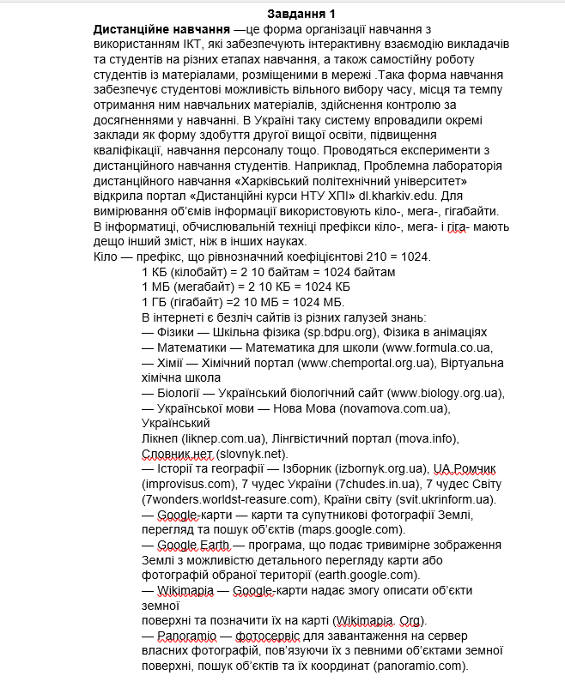 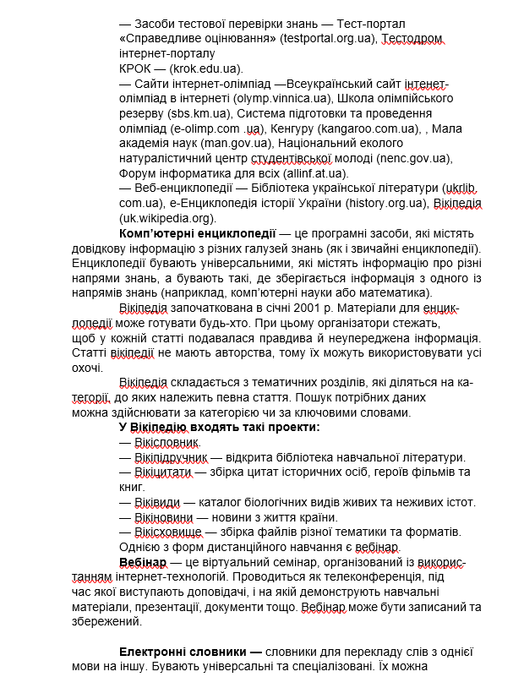 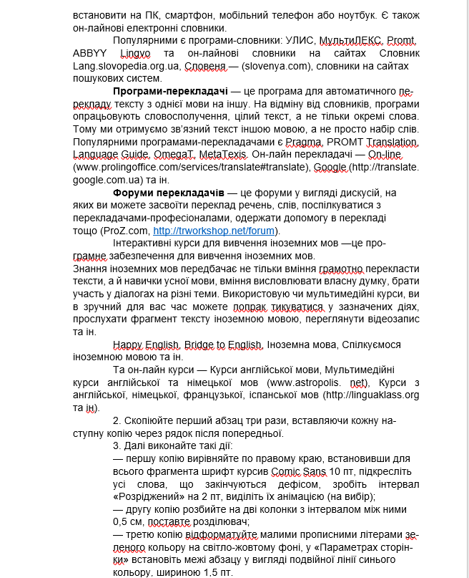

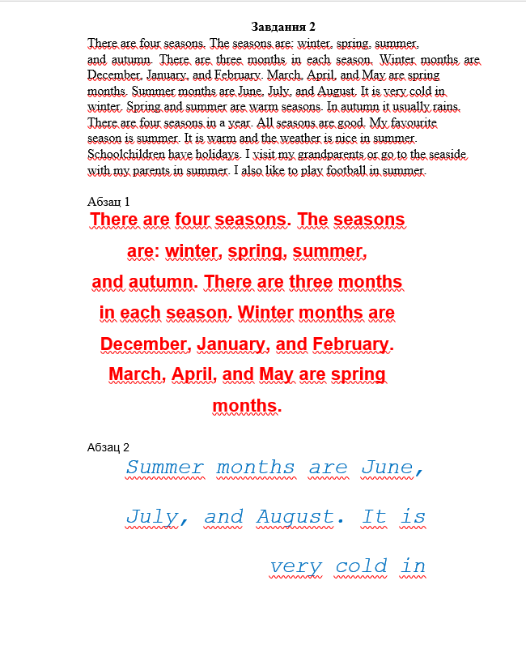 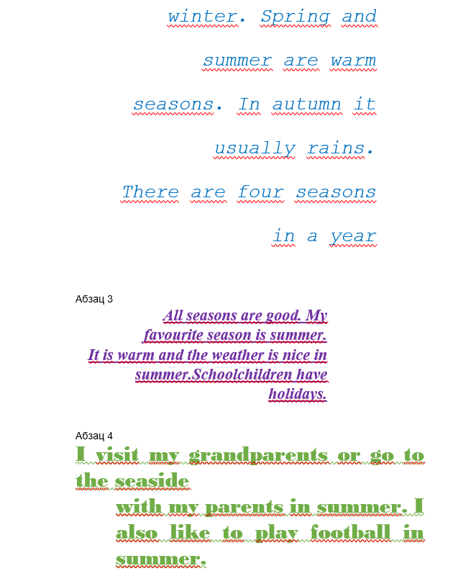 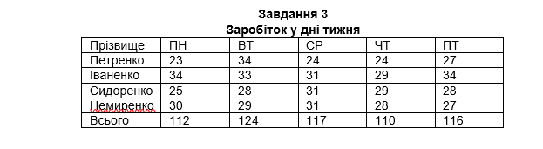

**Відповіді на контрольні запитання:**

1. **Види форматування документа:**

- **Форматування символів**: зміна шрифту, розміру шрифту, кольору тексту, стилю (жирний, курсив, підкреслений).

- **Форматування абзаців**: вирівнювання тексту, відступи, інтервали між рядками, затінення, межі.

- **Форматування сторінки**: розміри полів, орієнтація сторінки (пейзажна, портретна), колонтитули, нумерація сторінок.

2. **Як встановити розріджений міжсимвольний інтервал:**

- Виберіть текст, для якого потрібно встановити розріджений міжсимвольний інтервал.

- Перейдіть на вкладку «Основне».

- У групі «Шрифт» натисніть на маленьку стрілку в правому нижньому кутку, щоб відкрити діалогове вікно «Шрифт».

- Перейдіть на вкладку «Додатково» (або «Додаткові ефекти»).

- У полі «Міжсимвольний інтервал» виберіть «Розріджений» та задайте бажане значення інтервалу.

3. **Способи вирівнювання тексту абзацу:**

- **Ліворуч**: текст вирівнюється по лівому краю.

- **Центровано**: текст вирівнюється по центру.

- **Праворуч**: текст вирівнюється по правому краю.

- **За шириною**: текст вирівнюється по обох краях, щоб заповнити весь рядок.

4. **Як здійснити вирівнювання за допомогою вкладки «Основне»:**

- Виділіть текст або абзац, який потрібно вирівняти.

- Перейдіть на вкладку «Основне».

- У групі «Абзац» оберіть одну з кнопок вирівнювання: вирівнювання ліворуч, по центру, праворуч або за шириною.

5. **Як встановити затінення на абзац:**

- Виділіть абзац, який потрібно затінити.

- Перейдіть на вкладку «Основне».

- У групі «Абзац» натисніть на кнопку «Межі та затінення».

- В діалоговому вікні, що з'явиться, перейдіть на вкладку «Затінення».

- Оберіть бажаний колір затінення та натисніть «ОК».

6. **Встановіть відповідність між кнопками панелі інструментів «Форматування» та їхнім призначенням:**

Оскільки конкретні кнопки не були зазначені у запитанні, наведу приклади найбільш типових кнопок на панелі інструментів «Форматування» і їх призначення:

- **Жирний шрифт (B)**: робить виділений текст жирним.

- **Курсив (I)**: робить виділений текст курсивом.

- **Підкреслений (U)**: підкреслює виділений текст.

- **Колір шрифту**: змінює колір виділеного тексту.

- **Вирівнювання по лівому краю**: вирівнює текст по лівому краю.

- **Вирівнювання по центру**: вирівнює текст по центру.

- **Вирівнювання по правому краю**: вирівнює текст по правому краю.

- **Вирівнювання за шириною**: вирівнює текст по обох краях.

- **Нумерований список**: створює нумерований список.

- **Маркований список**: створює маркований список.